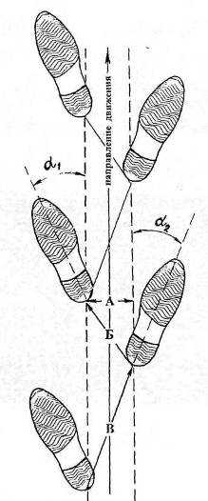
Схема доріжки слідів: ВБ - лінія ходьби; В - довжина правого кроку; Б - довжина лівого кроку; а 1 - кут развороту стопи лівої ноги; а 2 - кут развороту стопи правої ноги; А - ширина кроку (ширина постановки ніг)

